|  |  |  |  |  |  |
| --- | --- | --- | --- | --- | --- |
| **주차** | 33 | **기간** | 2.06~2.12 | **지도교수** | (서명) |
| 이번주 한일 요약 | 여고생 캐릭터 | | | | |

<상세 수행내용>

저번에 만든 모델링을 다시 살펴보니 폴리곤이 10만개가 넘었었다. 리토폴로지를 다시 하다가 머리 몇가닥 하는데에만 몇시간이 지나버려서 해당 모델링을 포기하기로 하였다.

처음부터 다시 만들며 이번에는 폴리곤을 신경쓰며 만들었다. 게다가 좀 더 검색을 해보니 블렌더 애드온중에 retopoflow라는 리토폴로지 작업을 더 빠르게 도와주는 애드온이 있길래 사용해보니 전에 만들었을 때 보다 더 빠르게 끝낼 수 있었다.

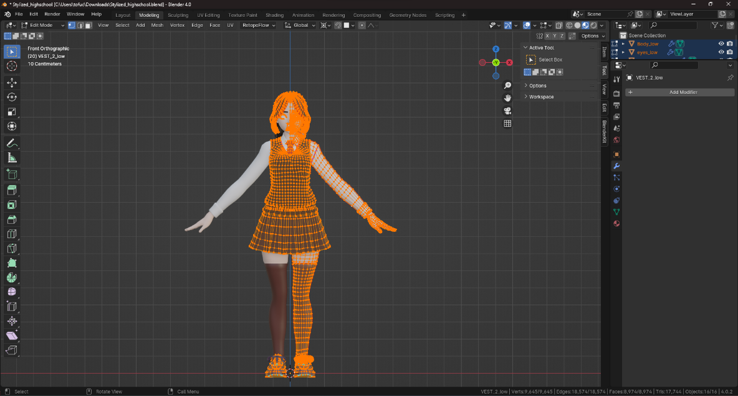

|  |  |  |  |
| --- | --- | --- | --- |
| **문제점 정리** |  | | |
| **해결방안** |  | | |
| **다음주차** | 34 | **다음기간** | 2.13~ 2.19 |
| **다음주 할일** | 여고생 캐릭터 텍스쳐,리깅,애니메이션 | | |
| **지도 교수**  **Comment** |  | | |